### **KOS-igazolvány minta**

A közös használatú oszlopokon való munkavégzés tárgyú oktatások során a Bérbeadóval szerződésben álló oktatási intézmény az alábbi mintának megfelelő „KOS-igazolvány”-t köteles alkalmazni és kiadni az általa szervezett oktatásokon levizsgázott munkavállalók részére.

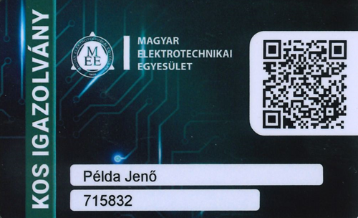

A QR-kód beolvasása után megjelenő adatok:

* Név,
* Születési év,
* Vizsga érvényességi határideje.

Egy adott személy közös használatú oszlopokon való munkavégzési jogosultságának ellenőrzése esetén a személyazonosító okmányában és a közös oszlopsoros oktatás nyilvántartásban szerepelő adatok közötti eltérés etikai vétségnek minősül, ami vizsgálatot von maga után!

A munkavégzés ellenőrzését végző személynek az adateltérést haladéktalanul jeleznie kell a

[**kosoktatas@mee.hu**](mailto:kosoktatas@mee.hu) email címre írott levélben.